### 安丘经济开发区管理委员会

### 2021年政府信息公开工作年度报告

本报告根据《中华人民共和国政府信息公开条例》（国务院令第711号，以下简称《条例》）《国务院办公厅政府信息与政务公开办公室关于印发中华人民共和国政府信息公开工作年度报告格式的通知》（国办公开办函〔2021〕30号）等有关法律法规的要求编制。本报告包括六个部分内容：总体情况；行政机关主动公开政府信息情况；行政机关收到和处理政府信息公开申请情况；因政府信息公开工作被申请行政复议、提起行政诉讼情况；政府信息公开工作存在的主要问题及改进情况；其他需要报告的事项。

一、总体情况

2021年，我区认真贯彻落实《中华人民共和国政府信息公开条例》，进一步加强组织领导，明确责任分工，细化分解任务，信息公开工作的积极性、主动性不断提高，信息公开的广度和深度不断增强，有效地保障了公民知情权。

（一）主动公开方面

**1.体制机制建设情况**

2021年，我区结合人员变动实际，及时调整政务公开工作领导小组，明确责任和分工，确保政务公开工作扎实有效推进。

**2.主动公开信息情况**

2021年，我区主动公开信息430条，比2020年增加9条。其中在政府信息公开专栏主动公开信息150条，比2020年增加33条；通过“安丘经济开发区”微信公众号主动公开信息124条，比2020年减少82条；通过各级媒体等其他方式主动公开政府信息156条，比2020年增加58条。紧紧围绕全区中心工作，主动发布双招双引、安全环保、疫情防控等重点工作开展情况。根据《政府信息公开条例》第二十条第（二）款要求，及时更新并公开机关职能、机构设置、办公地址、办公时间、联系方式、负责人姓名等信息。根据《政府信息公开条例》第二十条第（七）款要求，及时发布本单位财政预决算情况。

**3.解读回应关切**

开展“政府开放日”活动，邀请辖区“两代表一委员”、群众代表、退休干部等人员实地观摩重点项目建设现场，并就开放对象提出的问题进行了解答。

（二）依申请公开方面

2021年，我区共收到依申请公开6件，内容主要涉及征地补偿、房屋拆迁等方面,全部按时办结，数量比2020年增加1件。未发生因政府信息公开被行政复议、提起行政诉讼情况。无收费情况。

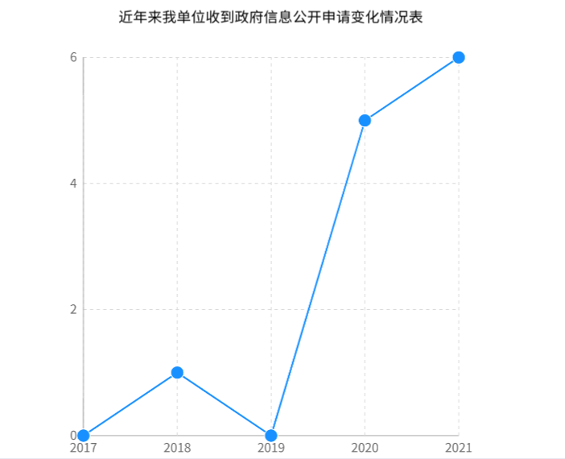

（三）政府信息管理方面

加强政府网站信息发布与管理，严格做好保密审查，对属于主动公开范围的信息，在信息形成或变更之日起20个工作日内予以公开，严格执行信息发布“三审”制度，确保内容准确，促进政府信息管理动态调整的制度化、规范化。

（四）政府信息公开平台建设方面

制定并发布《安丘经济开发区管委会政府信息公开指南》，进一步规范信息公开流程、范围等，专人负责政府网站信息公开工作。丰富信息公开渠道载体，应公开政府信息做到了全面、及时、准确公开，实现了公众对开发区履职尽责情况的知情权和监督权。

（五）监督保障方面

1.加强组织领导。及时调整政务公开领导小组，配齐工作人员，明确职责分工，确保专人负责。2.强化业务培训。积极参加全市工作培训会议，同时年内组织2次政务公开培训。3.加强监督指导。完善信息公开督查考核机制，提高工作效率和公开信息质量，主动面向社会公开相关信息和监督电话，扩大公众监督面。

二、主动公开政府信息情况

|  |  |  |  |
| --- | --- | --- | --- |
| 第二十条第（一）项 | | | |
| 信息内容 | 本年制发件数 | 本年废止件数 | 现行有效件数 |
| 规章 | 0 | 0 | 0 |
| 行政规范性文件 | 0 | 0 | 0 |
| 第二十条第（五）项 | | | |
| 信息内容 | 本年处理决定数量 | | |
| 行政许可 | 0 | | |
| 第二十条第（六）项 | | | |
| 信息内容 | 本年处理决定数量 | | |
| 行政处罚 | 0 | | |
| 行政强制 | 0 | | |
| 第二十条第（八）项 | | | |
| 信息内容 | 本年收费金额（单位：万元） | | |
| 行政事业性收费 | 0 | | |

三、收到和处理政府信息公开申请情况

|  |  |  |  |  |  |  |  |  |  |
| --- | --- | --- | --- | --- | --- | --- | --- | --- | --- |
| （本列数据的勾稽关系为：第一项加第二项之和，等于第三项加第四项之和） | | | 申请人情况 | | | | | | |
| 自然人 | 法人或其他组织 | | | | | 总计 |
| 商业  企业 | 科研  机构 | 社会公益组织 | 法律服务机构 | 其他 |
| 一、本年新收政府信息公开申请数量 | | | 5 | 1 | 0 | 0 | 0 | 0 | 6 |
| 二、上年结转政府信息公开申请数量 | | | 0 | 0 | 0 | 0 | 0 | 0 | 0 |
| 三、本年度办理结果 | （一）予以公开 | | 0 | 0 | 0 | 0 | 0 | 0 | 0 |
| （二）部分公开（区分处理的，只计这一情形，不计其他情形） | | 1 | 0 | 0 | 0 | 0 | 0 | 1 |
| （三）不予公开 | 1.属于国家秘密 | 0 | 0 | 0 | 0 | 0 | 0 | 0 |
| 2.其他法律行政法规禁止公开 | 0 | 0 | 0 | 0 | 0 | 0 | 0 |
| 3.危及“三安全一稳定” | 0 | 0 | 0 | 0 | 0 | 0 | 0 |
| 4.保护第三方合法权益 | 0 | 0 | 0 | 0 | 0 | 0 | 0 |
| 5.属于三类内部事务信息 | 0 | 0 | 0 | 0 | 0 | 0 | 0 |
| 6.属于四类过程性信息 | 0 | 0 | 0 | 0 | 0 | 0 | 0 |
| 7.属于行政执法案卷 | 0 | 0 | 0 | 0 | 0 | 0 | 0 |
| 8.属于行政查询事项 | 0 | 0 | 0 | 0 | 0 | 0 | 0 |
| （四）无法提供 | 1.本机关不掌握相关政府信息 | 4 | 1 | 0 | 0 | 0 | 0 | 5 |
| 2.没有现成信息需要另行制作 | 0 | 0 | 0 | 0 | 0 | 0 | 0 |
| 3.补正后申请内容仍不明确 | 0 | 0 | 0 | 0 | 0 | 0 | 0 |
|  |  |  |  |  |  |  |  |  |
| （五）不予处理 | 1.信访举报投诉类申请 | 0 | 0 | 0 | 0 | 0 | 0 | 0 |
| 2.重复申请 | 0 | 0 | 0 | 0 | 0 | 0 | 0 |
| 3.要求提供公开出版物 | 0 | 0 | 0 | 0 | 0 | 0 | 0 |
| 4.无正当理由大量反复申请 | 0 | 0 | 0 | 0 | 0 | 0 | 0 |
| 5.要求行政机关确认或重新出具已获取信息 | 0 | 0 | 0 | 0 | 0 | 0 | 0 |
| （六）其他处理 | 1.申请人无正当理由逾期不补正、行政机关不再处理其政府信息公开申请 | 0 | 0 | 0 | 0 | 0 | 0 | 0 |
| 2.申请人逾期未按收费通知要求缴纳费用、行政机关不再处理其政府信息公开申请 | 0 | 0 | 0 | 0 | 0 | 0 | 0 |
| 3.其他 | 0 | 0 | 0 | 0 | 0 | 0 | 0 |
| （七）总计 | | 5 | 1 | 0 | 0 | 0 | 0 | 6 |
| 四、结转下年度继续办理 | | | 0 | 0 | 0 | 0 | 0 | 0 | 0 |

四、政府信息公开行政复议、行政诉讼情况

|  |  |  |  |  |  |  |  |  |  |  |  |  |  |  |
| --- | --- | --- | --- | --- | --- | --- | --- | --- | --- | --- | --- | --- | --- | --- |
| 行政复议 | | | | | 行政诉讼 | | | | | | | | | |
| 结果维持 | 结果 纠正 | 其他 结果 | 尚未 审结 | 总计 | 未经复议直接起诉 | | | | | 复议后起诉 | | | | |
| 结果 维持 | 结果 纠正 | 其他 结果 | 尚未 审结 | 总计 | 结果 维持 | 结果 纠正 | 其他 结果 | 尚未 审结 | 总计 |
| 0 | 0 | 0 | 0 | 0 | 0 | 0 | 0 | 0 | 0 | 0 | 0 | 0 | 0 | 0 |

五、存在的主要问题及改进情况

（一）2020年问题整改情况。一是年内组织2次政府信息公开培训，紧盯问题差距，全面整改提升，切实提升工作人员的业务能力和水平。二是加大微信公众号等政务新媒体运维力度，不断创新公开方式，强化公开成效，以简单、快捷的方式，及时准确地为群众提供各类政务信息。三是进一步细化重点领域的信息公开，不断提高政府信息公开及时性、全面性。

（二）2021年存在的主要问题及改进情况。

**主要问题：**一是政府信息公开工作存在公开内容分类不够完善，政策性、法规性文件在制订过程中的公开还不够广泛。二是信息化水平还不够高，网站日常维护管理和信息更新还不够及时。三是政府信息公开政策性文件解读的深度和广度还不够。

**改进情况：**一是进一步加强学习，学习贯彻好政务信息公开工作相关文件精神，掌握政务信息公开工作的新要求，不断提高业务水平。二是落实好信息公开考核制度，按时保质保量做好政务信息公开工作。同时加大对即时性、公益性、群众性、政策性政府信息公开的力度。三是积极做好政策性文件的公开与解读工作，同时采取多种形式做好政府信息公开的创新工作。

六、其他需要报告的事项

（一）收取信息处理费的情况

本机关严格贯彻落实《国务院办公厅关于印发<政府信息公开信息处理费管理办法>的通知》（国办函〔2020〕109号）和《山东省人民政府办公厅关于做好政府信息公开信息处理费管理工作有关事项的通知》（鲁政办字〔2020〕179号）要求，2021年度未收取政府信息公开信息处理费，包括：检索费、复制费（含案卷材料复制费）、邮寄费。

（二）落实安丘市2021年度政务公开工作要点情况

我区紧紧围绕《安丘市人民政府办公室关于印发2021年安丘市政务公开重点工作任务分工的通知》，根据任务分工要求和结合本单位实际，制定《安丘经济开发区2021年政务公开重点工作任务分工》和《安丘经济开发区2021年主动公开基本目录》，明确职责分工情况，狠抓工作落实，扎实推进政府信息公开工作。

（三）人大代表建议和政协委员提案办理结果公开情况。

2021年，我区未接到或承办人大代表建议和政协委员提案的情况，与2020年情况一致。

（四）安丘经济开发区管理委员会2021年度政务公开工作创新情况

我区坚持信息早更新、问题早整改，实行一月一小查，半年一大查，发现问题及时整改，确保公开信息及时准确。

（五）安丘经济开发区管理委员会2021年度政府信息公开工作年度报告数据统计需要说明的事项

本年度报告中所列各项数据的统计期限自2021年1月1日至2021年12月31日。本年度报告的电子版可在安丘市人民政府门户网站（http://www.anqiu.gov.cn/）下载。如对本报告有任何疑问，请与安丘经济开发区管理委员会联系（地址：山东省安丘经济开发区新兴街1号，邮编：262123，电话：0536-4736566，传真：0536-4736566，电子邮箱：aqjjkfqdzb@wf.shandong.cn）。

（六）安丘经济开发区管理委员会2021年度没有其他需要报告的事项。

（七）安丘经济开发区管理委员会本年度没有其他有关文件专门要求通过政府信息公开工作年度报告予以报告的事项。

安丘经济开发区管理委员会

2022年1月24日